作业四

15331191 廖颖泓

1. Implement a blurring filter using the equation (5.6-11) in textbook, and blur the test image ‘book_cover.jpg’ using parameters a=b=0.1 and T=1.

(1) 算法描述。

设计函数[output_img, H] = blurring_filter(input_img, a, b, T),其中input_img为输入图像，a, b, T为待定值, output_img为输出图像，H为退化函数矩阵。

1. 读取图像input_img，获得图像矩阵I，获取图像的尺寸大小m和n；
2. 用函数meshgrid()计算u和v两个距离图像中心点的偏移量矩阵；
3. 用函数fft2()对I进行傅里叶变换，再用函数fftshift()进行中心变换，得到变换矩阵Fp;
4. 对变换矩阵Fp进行运动模糊滤波，设计函数filter_function(u, v, a, b, T)，其中u, v是偏移量矩阵，a, b, T为待定值。套用运动模糊模型方程：

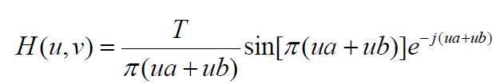

使得filter_function(u, v, a, b, T) = H(u, v)，再用filter_function(u, v, a, b, T)去乘以Fp，得到滤波矩阵G；

1. 对处理后矩阵G用函数ifftshift()进行傅里叶反中心变换，再用ifft2()进行傅里叶反变换，然后用函数real()取实部得到输出图像矩阵output_img；
2. 由于得到的图像矩阵output_img有取实部之后产生的误差，需要用再对output_img进行傅里叶变换得到矩阵LA，然后用LA除以Fp得到退化函数矩阵H。

（2）图像效果。

当a = b = 0.1和T = 1时，得到的图像效果如下：

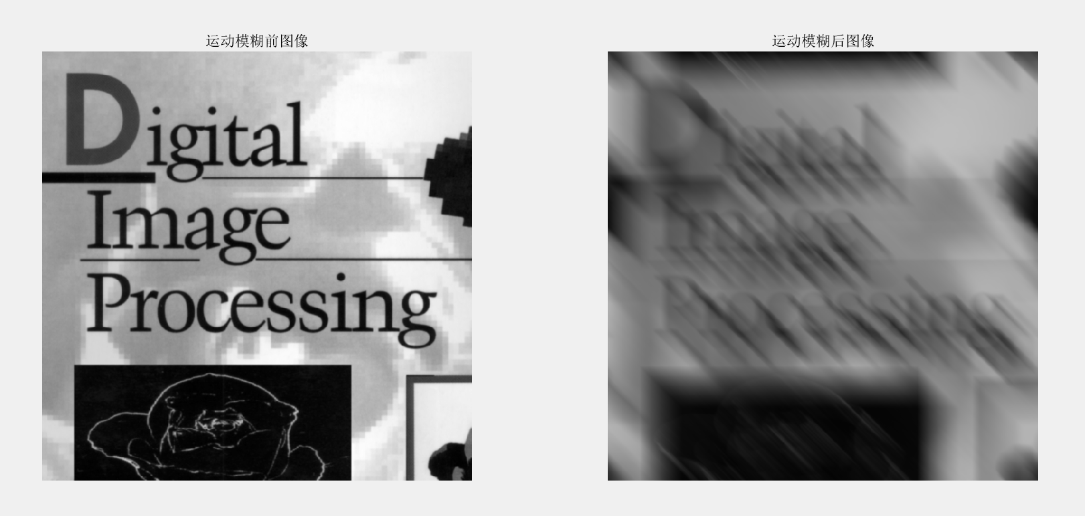

2. Add Gaussian noise of 0 mean and variance of 500 to the blurred image. (10%)

(1) 算法描述。

设计函数output_img = adding_Gaussian_noise(input_img, a, v),其中input_img为输入图像，a为平均值, v为方差，output_img为输出图像。

1. 读取图像input_img，获得图像矩阵I，获取图像的尺寸大小m和n；
2. 根据高斯分布模型计算噪声矩阵n_gaussian；



c. 将原图像矩阵I和噪声矩阵n_gaussian相加得到输出图像output_img。

（2）图像效果。

当a = 0和v = 500时，得到的图像效果如下(效果与用函数imnoise()得到的图像差别较大)：

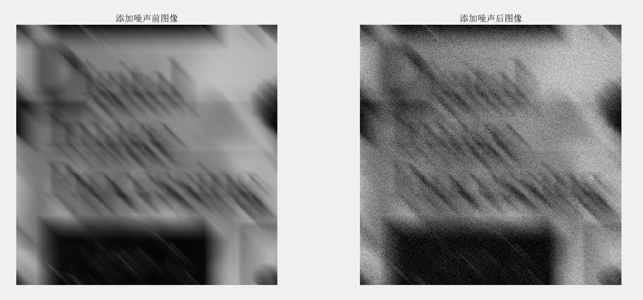

3. Restore the blurred image and the blurred noisy image using the inverse filter.

(1) 算法描述。

设计函数output_img = inverse_filtering(input_img, H),其中input_img为输入图像，H为1中保存的退化函数矩阵, output_img为输出图像。

1. 读取图像input_img，获得图像矩阵I；
2. 用函数fft2()对I进行傅里叶变换，再用函数fftshift()进行中心变换，得到变换矩阵G;
3. 对变换矩阵G进行运动逆滤波，利用公式

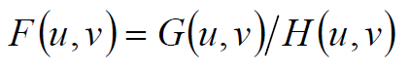

用变换矩阵G除以变换矩阵H，得到逆滤波矩阵F；

1. 对逆滤波矩阵矩阵F用函数ifftshift()进行傅里叶反中心变换，再用ifft2()进行傅里叶反变换，然后用函数abs()取模得到输出图像矩阵output_img；

（2）图像效果。

对1中的得到的运动模糊无噪声图像的处理效果如下：

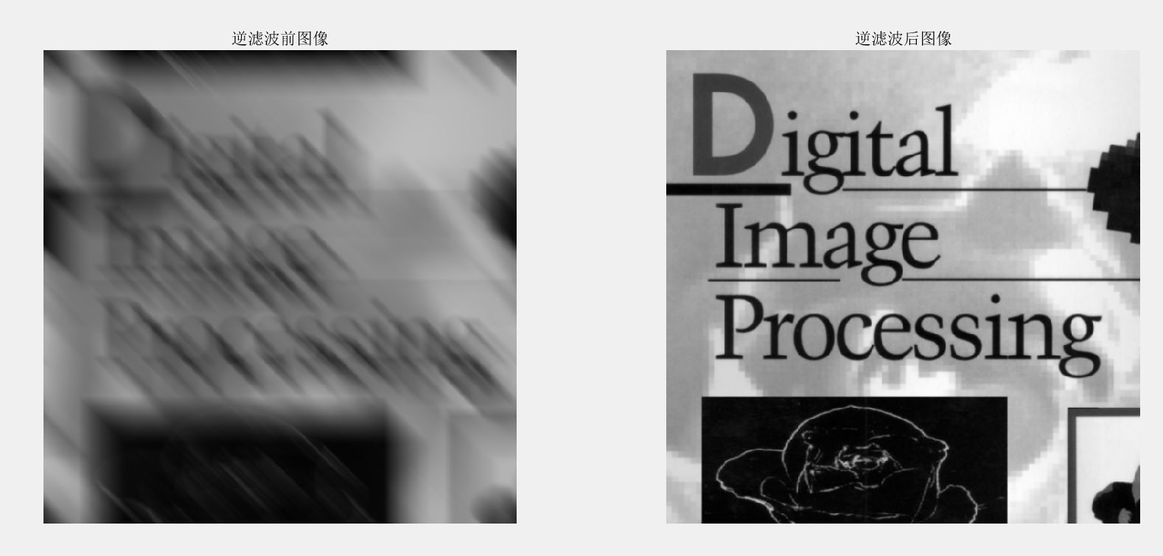

对2中的得到的运动模糊有噪声图像的处理效果如下：

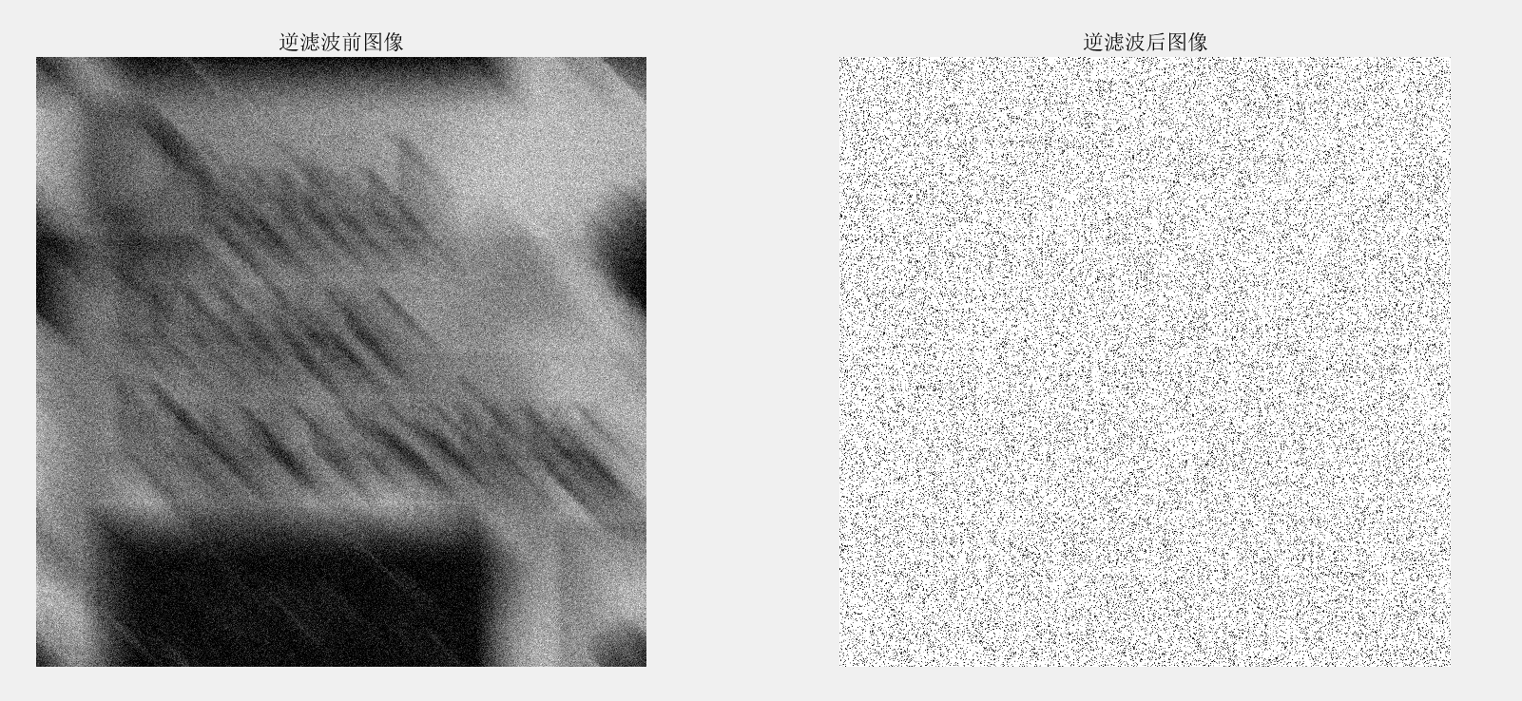

结果显示，在无噪声情况下进行还原，逆滤波效果非常好，但是在有噪声情况下进行还原，逆滤波效果非常不好，甚至无法显示原图像的轮廓。

4. Restore the blurred noisy image using the parametric Wiener filter with at least 3 different parameters, and compare and analyse results with that of 3.

(1) 算法描述。

设计函数output_img = Wiener_filtering(input_img, original_img, H, K),其中input_img为输入图像且为待处理图像，original_img为原图像，H为1中保存的退化函数矩阵，K为待定参数值，output_img为输出图像。

1. 读取图像input_img，获得图像矩阵I，获取图像的尺寸大小m和n；
2. 用函数fft2()对I和original_img进行傅里叶变换，再用函数fftshift()进行中心变换，得到变换矩阵F0和F;
3. 对变换矩阵G进行维纳滤波，利用公式

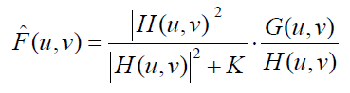

遍历整个矩阵进行循环遍历，用公式计算还原矩阵F2；

1. 对逆滤波矩阵矩阵F2用函数ifftshift()进行傅里叶反中心变换，再用ifft2()进行傅里叶反变换，然后用函数abs()取模得到输出图像矩阵output_img；

（2）图像效果。

我们对K取不同值比较图像处理效果。

a. K = 0

对1中的得到的运动模糊无噪声图像的处理效果如下：

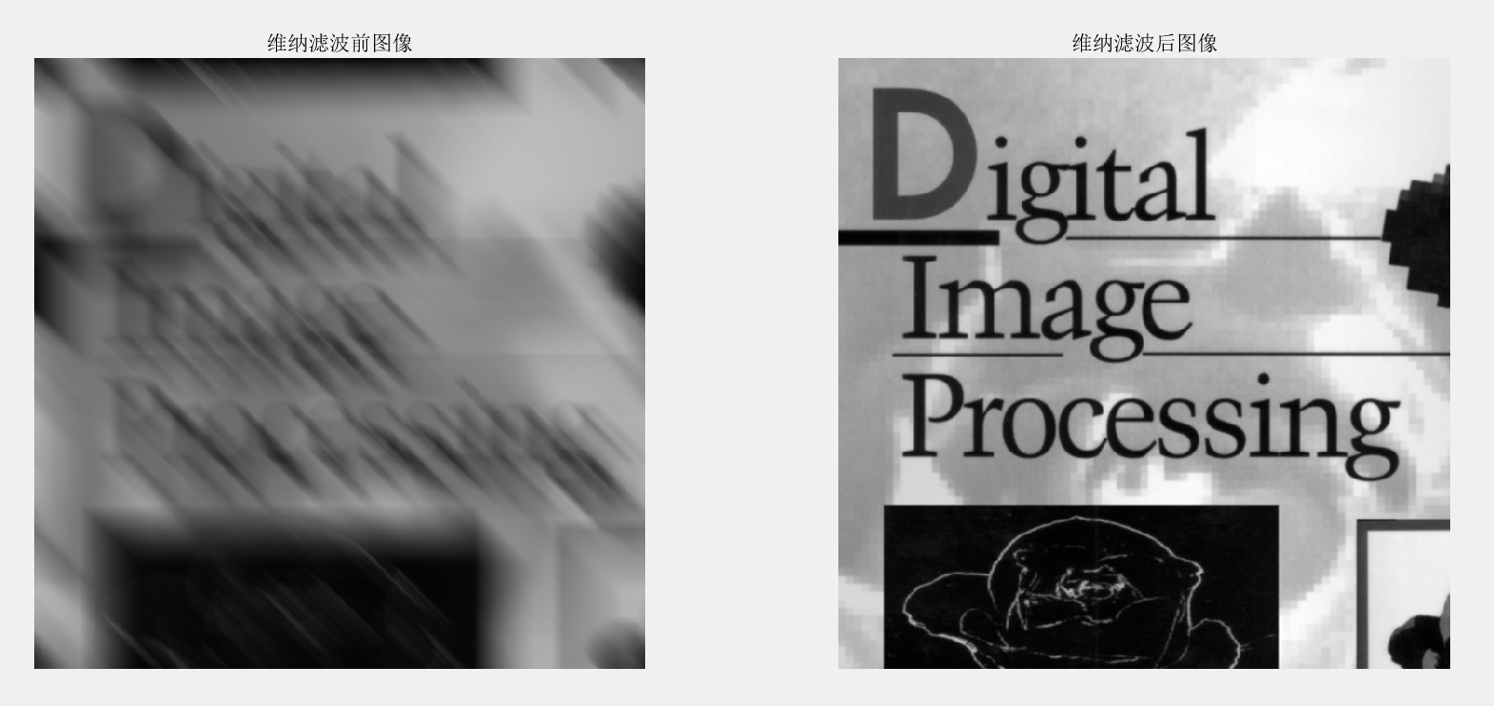

对2中的得到的运动模糊无噪声图像的处理效果如下：

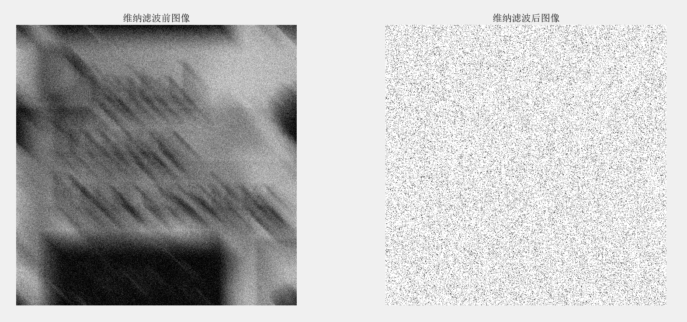

b. K = 0.05

对1中的得到的运动模糊无噪声图像的处理效果如下：

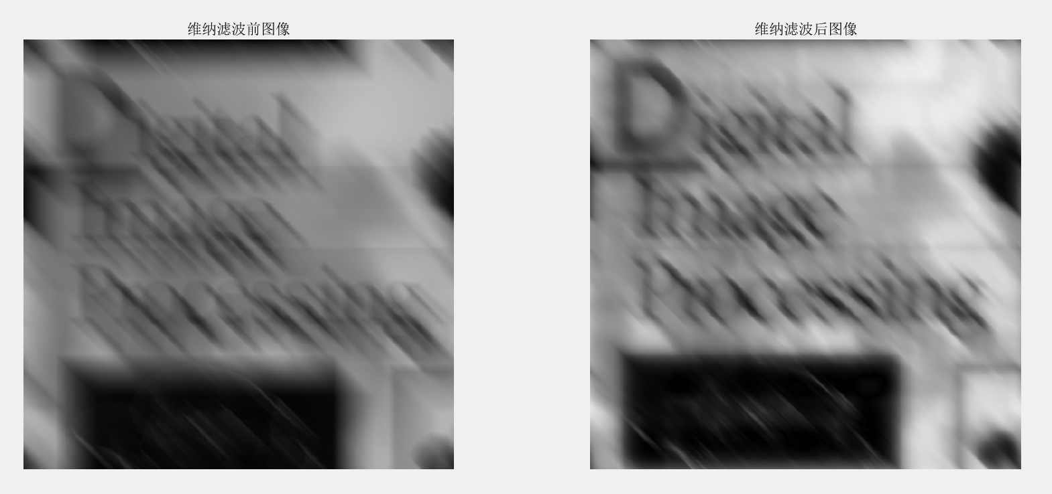

对2中的得到的运动模糊无噪声图像的处理效果如下：

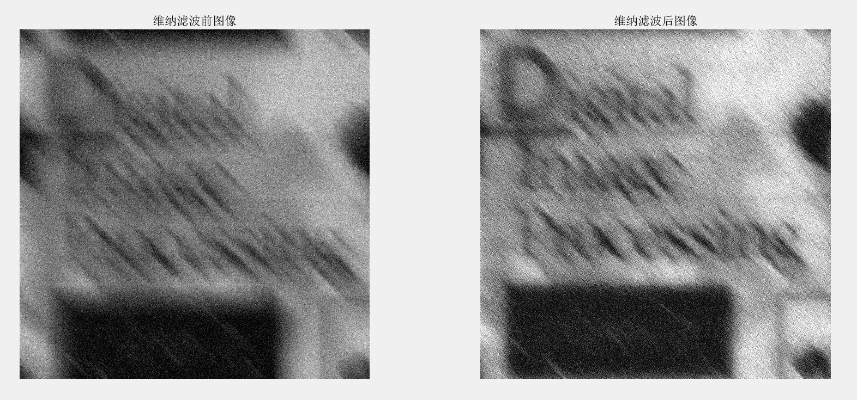

c. K = 0.1

对1中的得到的运动模糊无噪声图像的处理效果如下：

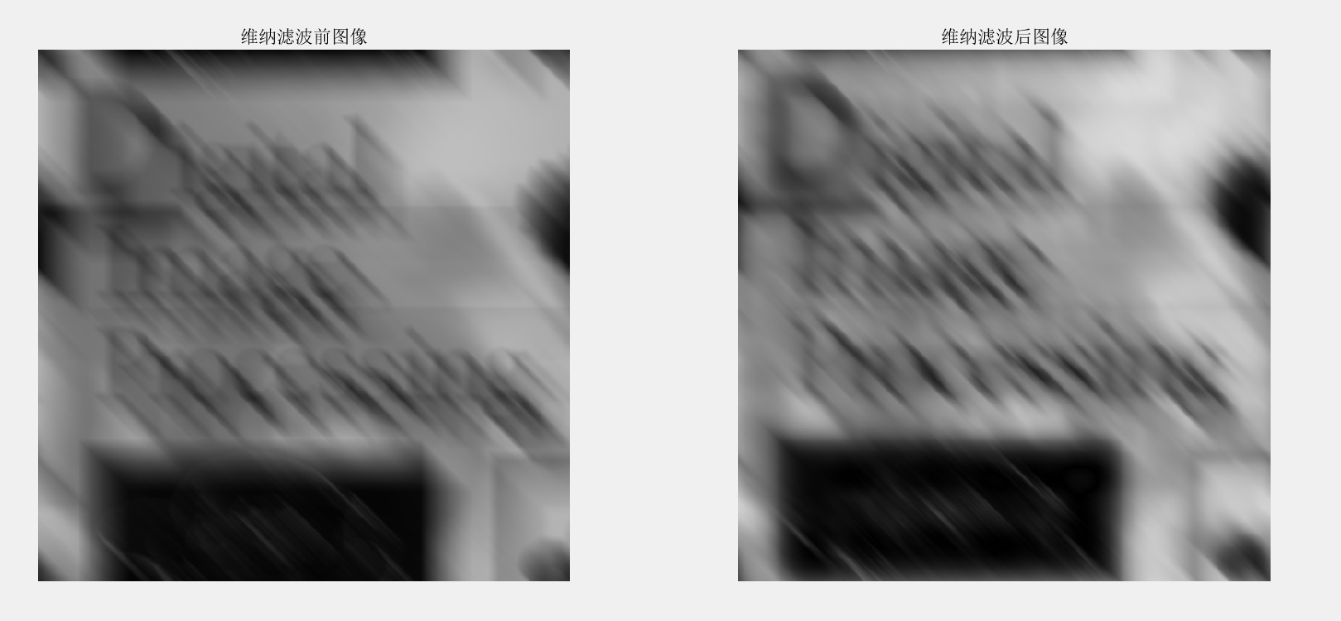

对2中的得到的运动模糊无噪声图像的处理效果如下：

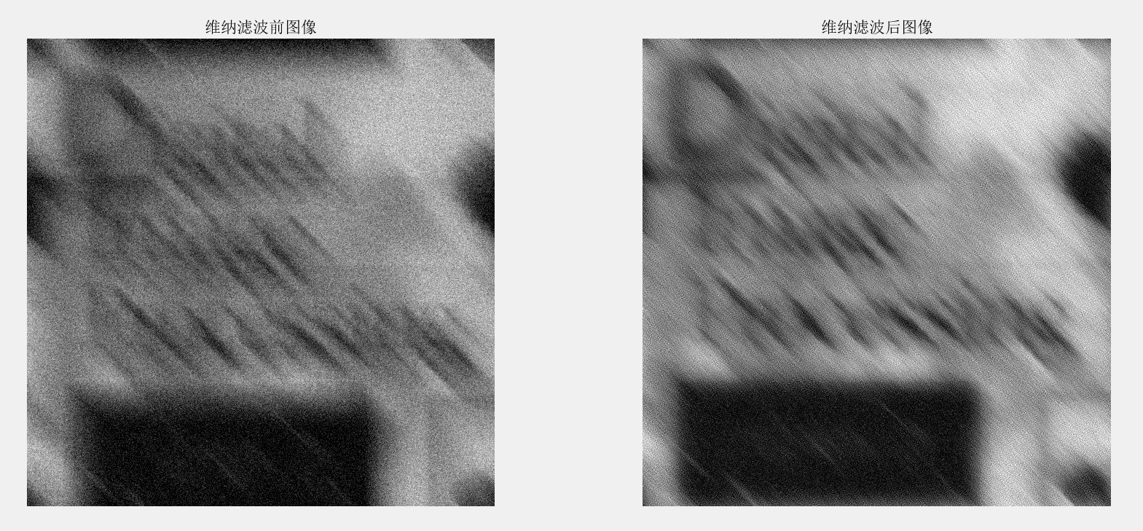

d. K = 0.5

对1中的得到的运动模糊无噪声图像的处理效果如下：

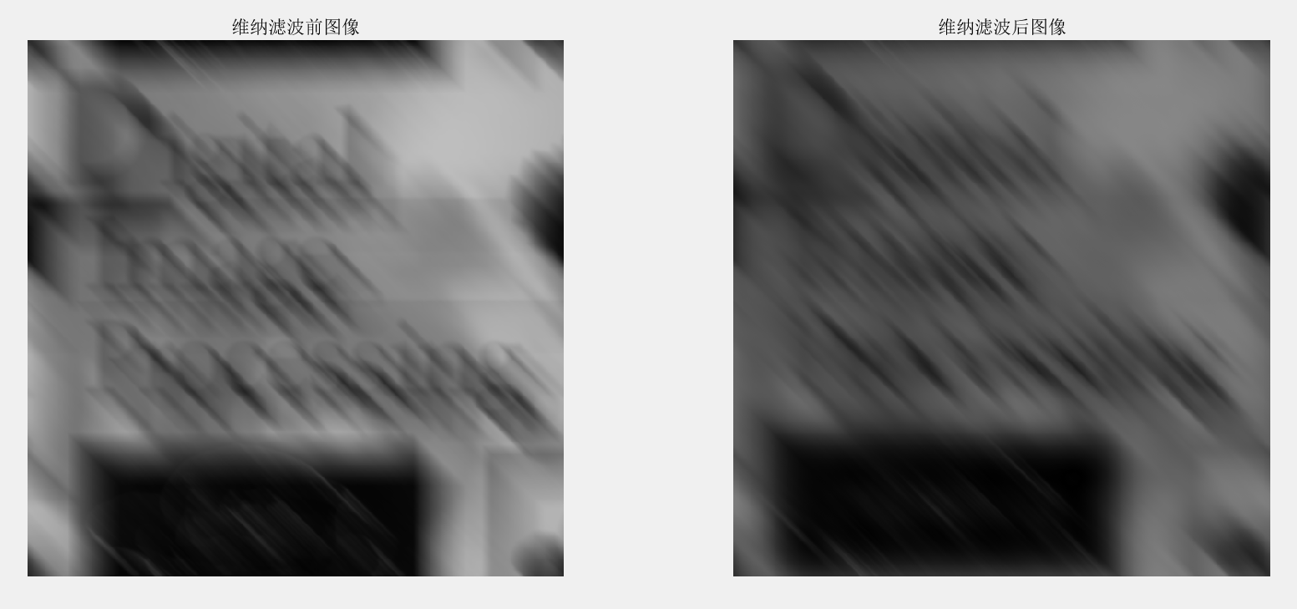

对2中的得到的运动模糊无噪声图像的处理效果如下：

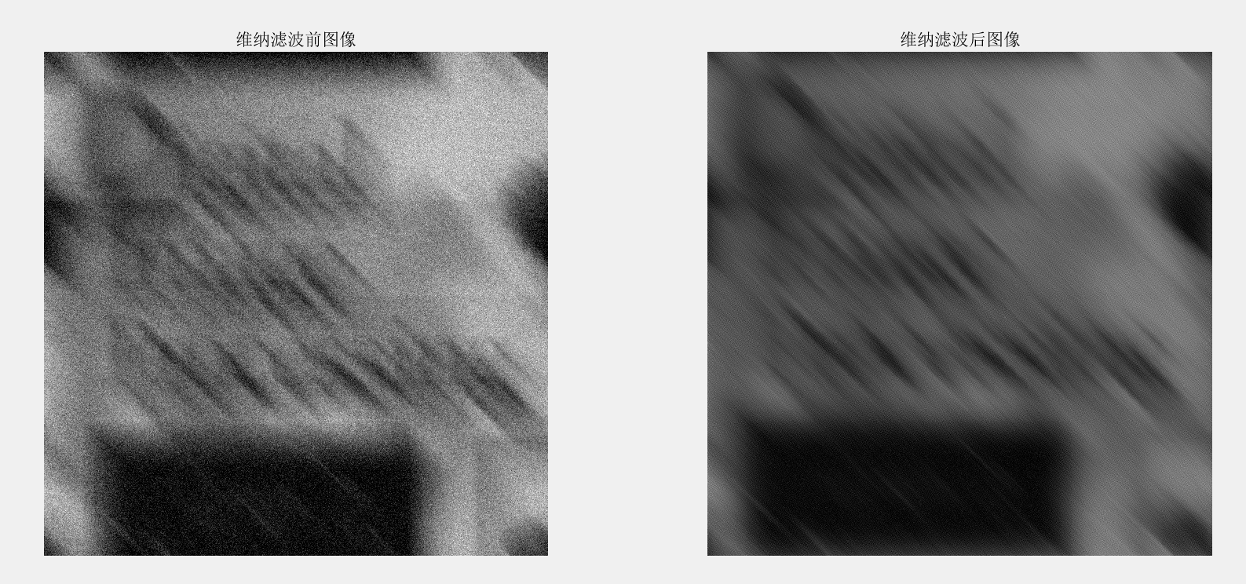

结果显示，当K = 0时，维纳滤波处理的图像与逆滤波处理的图像效果完全相同，说明当K = 0时，维纳滤波就是逆滤波；比较K = 0.05，0.1和0.5时的图像处理效果，随着K的增大，噪声过滤效果越好，但是图像清晰度和亮度下降，所以综合上述三种情况，当K = 0.1时，处理后的图像既能较好地相除噪声影响，又能保留较好的清晰度和亮度。